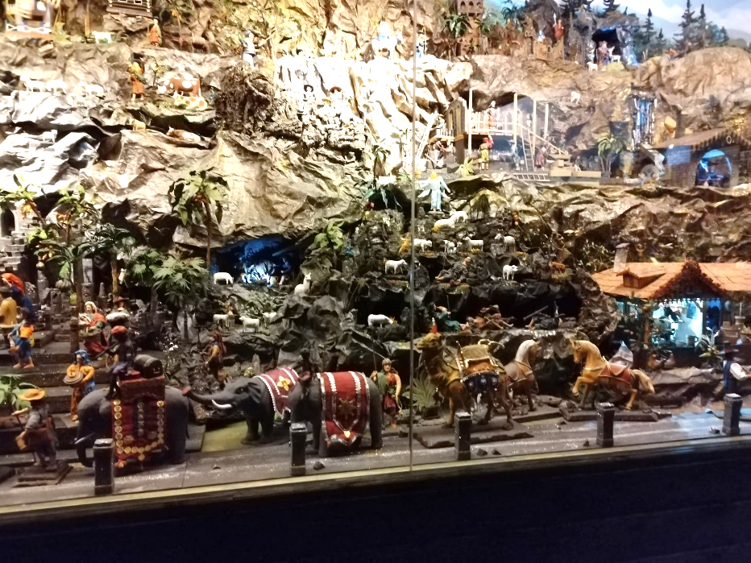
Jednoho krásného prosincového dne jsme si udělali výlet s klienty do Krýzových jesliček u nás v Jindřichově Hradci. Kromě toho jsme navštívili v muzeu výstavu…Jihočeské betlémy, Lékárna u Panny Marie Pomocné, Cechy a řemesla, síň Emy Destinové a různé další umělecké galerie. Vše se moc líbilo.

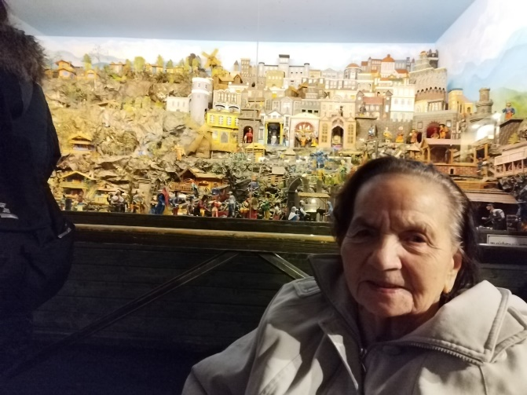
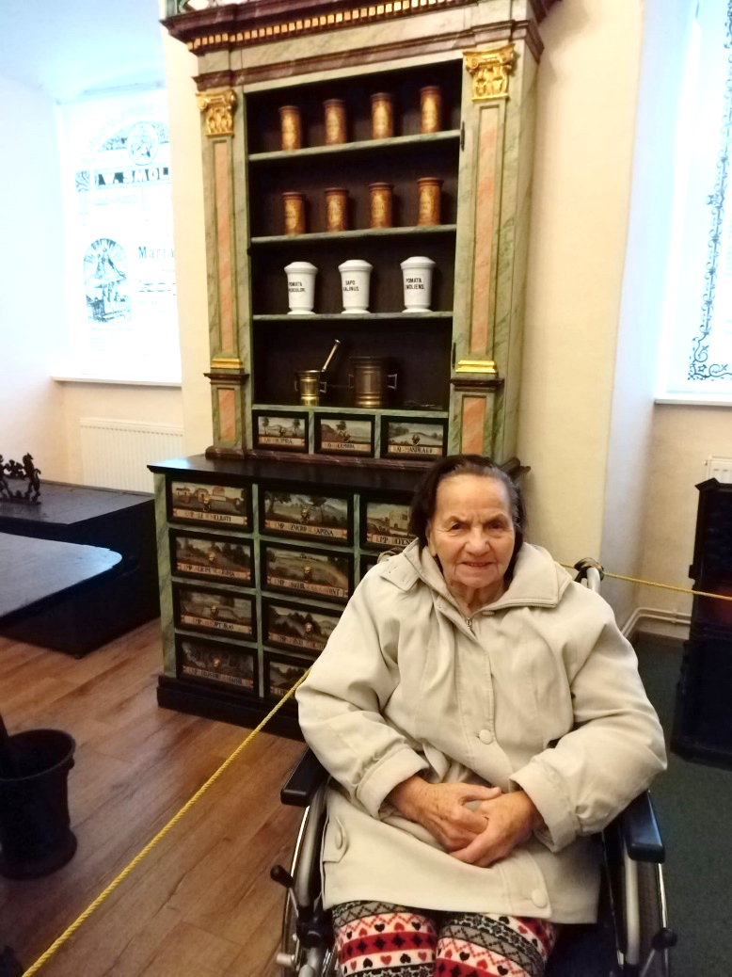
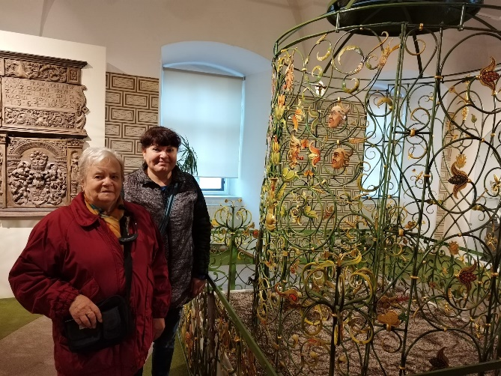

Odpoledne jsme se ještě zajeli podívat na vánoční Zahradní centrum, také v Jindřichově Hradci. I tam se nám všem moc líbilo. Po prohlídce jsme zakotvili v restauraci a dali si kávičku s dortíkem. Byl to příjemný den plný dojmů a zážitků.
